COMUNICATO STAMPA

Würth Elektronik introduce dissipatori di calore per componenti elettronici di potenza e circuiti integrati
Ingresso nell’ambito del raffreddamento orientato ai servizi
Waldenburg (Germania), 31 marzo 2026 – Würth Elektronik amplia la propria gamma di prodotti partendo con un’offerta completa di dissipatori di calore, suddivisa in tre gruppi di prodotti specializzati: i dissipatori WE-HTO sono progettati per modelli TO con tecnologia THT (Through Hole Technology) come TO-220 e TO-247. WE-HIC comprende dissipatori di calore alettati classici per componenti con superficie piana, come CPU o convertitori DC/DC, che presentano una maggiore produzione di calore. Le varianti WE-HTOI e WE-HICI vengono fornite già rivestite in fabbrica con materiale termoconduttivo. In questo modo si evita la formazione di un gap d'aria tra il componente e il dissipatore di calore e si massimizza la potenza di raffreddamento. Come servizio speciale Würth Elektronik fornisce assistenza tecnica, caratteristiche dettagliate dei dissipatori di calore, possibilità di simulazione e modifiche personalizzate.
I dissipatori di calore WE-HTO sono disponibili in varie forme e con diverse strutture superficiali per consentire prestazioni di raffreddamento personalizzate. Ciò include varianti con lamiera curva e con alette di raffreddamento, che dissipano più calore grazie alla loro maggiore superficie. È inoltre possibile ordinare viti M3, dadi e boccole isolanti adatti per il fissaggio sui dissipatori di calore WE-HTO e WE-HTOI.
Alette di raffreddamento per diversi flussi d'aria
WE-HIC è disponibile in due varianti: con alette continue e con alette discontinue. La versione con alette continue è particolarmente indicata per applicazioni in cui il flusso d'aria definito è chiaramente orientato lungo le alette. La variante con alette discontinue è invece ideale quando non è possibile determinare con precisione i movimenti dell'aria nella configurazione di installazione. I dissipatori di calore per circuiti integrati sono disponibili in dimensioni da 20 × 20 a 40 × 40 mm.
"Offriamo da tempo materiali termoconduttivi e durante la consulenza di progettazione integrata ai clienti, oltre alla compatibilità elettromagnetica, prestiamo sempre attenzione anche alla gestione della temperatura. È quindi logico per noi ora ampliare il nostro range di prodotti con dissipatori di calore: dopotutto, evitare il surriscaldamento contribuisce alle prestazioni e alla durata dei componenti", spiega Maria Cuesta-Martin, Product Manager EMC Shielding & Thermal Materials presso Würth Elektronik eiSos GmbH & Co. KG.
I dissipatori di calore di Würth Elektronik sono disponibili a magazzino senza limite minimo d'ordine. Su richiesta vengono forniti campioni gratuiti.

Immagini disponibili
Le seguenti immagini possono essere scaricate da internet e stampate: https://kk.htcm.de/press-releases/wuerth/
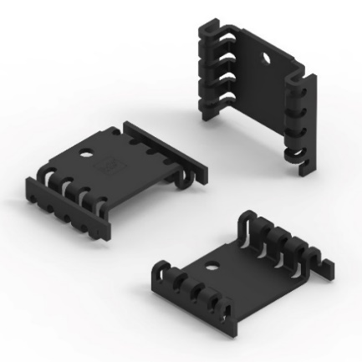  Foto di: Würth Elektronik  I dissipatori WE-HTO sono progettati per modelli TO con tecnologia THT come TO-220 e TO-247. Una lamiera arcuata aumenta la superficie di irraggiamento. | 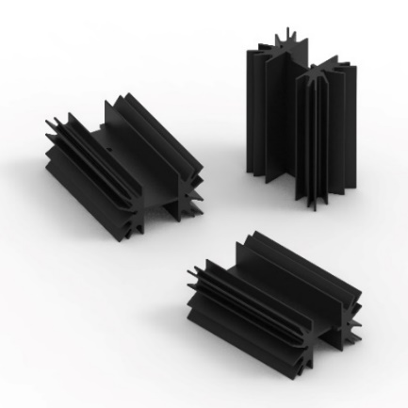  Foto di: Würth Elektronik  Alette di raffreddamento per componenti TO
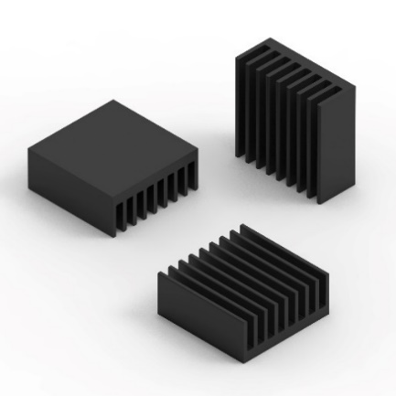Foto di: Würth Elektronik  WE-HIC con alette continue per applicazioni in cui il flusso d'aria definito è chiaramente orientato lungo le alette. | 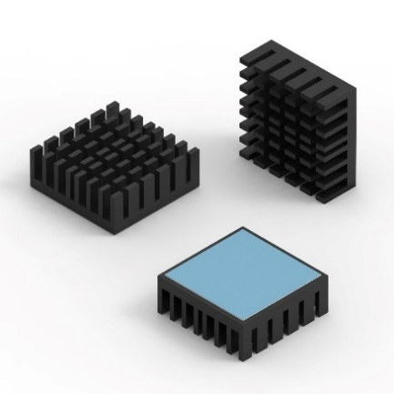Foto di: Würth Elektronik  Alette di raffreddamento per condizioni di flusso d'aria diffuso nella versione con materiale termoconduttivo

Informazioni sul gruppo Würth Elektronik eiSos
Il gruppo Würth Elektronik eiSos è produttore di componenti elettronici ed elettromeccanici per il settore dell'elettronica e lo sviluppo delle tecnologie per soluzioni elettroniche orientate al futuro. Würth Elektronik eiSos è uno dei maggiori produttori europei di componenti passivi, attivo in 50 Paesi, con stabilimenti in Europa, Asia e America settentrionale che riforniscono una clientela sempre crescente a livello mondiale.
La gamma di prodotti comprende: componenti passivi, moduli di potenza, isolatori digitali, optoelettronica, componenti elettromeccanici, soluzioni di gestione termica, sensori e moduli wireless. Il portafoglio è completato da soluzioni personalizzate.
La disponibilità a magazzino di tutti i componenti del catalogo senza limite di minimo d'ordine, i campioni gratuiti e l'elevato supporto dei nostri dipendenti specializzati e addetti alle vendite, così come la vasta scelta di strumenti per la selezione dei componenti, caratterizzano l'orientamento all'assistenza del gruppo, unico nel suo genere.
Würth Elektronik fa parte del gruppo Würth, leader mondiale nell’ambito dello sviluppo, della produzione e della commercializzazione di materiale di montaggio e di fissaggio e offre impiego a circa 7300 dipendenti. Nel 2025 il Gruppo Würth Elektronik ha registrato un fatturato di 1,06 miliardi di Euro.
Würth Elektronik: more than you expect!
Per ulteriori informazioni consultare il sito www.we-online.com

Per ulteriori informazioni:  Würth Elektronik eiSos GmbH & Co. KG  Sarah Hurst  Clarita-Bernhard-Strasse 9  81249 München  Germania  Telefono: +49 7942 945-5186  E-Mail: sarah.hurst@we-online.de  www.we-online.com | Contatto per la stampa:  HighTech communications GmbH  Brigitte Basilio  Brunhamstrasse 21  81249 München  Germania  Telefono: +49 89 500778-20  E-Mail: b.basilio@htcm.de  www.htcm.de

